## V 3 – Qualitative Nachweise von Mehrfachbindungen

Mit diesem Versuch werden anhand von exemplarisch ausgewählten, in der Sammlung vorhandenen Alkenen die Nachweisreaktionen von Doppelbindungen erarbeitet. Einerseits werden sie als Blindprobe kennengelernt, andererseits eignen sie sich nachfolgend für qualitative Nachweise an unbekannten Substanzen.

|  |  |  |  |  |  |  |  |  |
| --- | --- | --- | --- | --- | --- | --- | --- | --- |
| **Gefahrenstoffe** | | | | | | | | |
| Bromwasser | | | H: 315-129-350 | | | P: 201-305+351+338-308+313 | | |
| Cyclohexan | | | H: 225-304-315-336-410 | | | P: 210-240-273-301+310-331-403+235 | | |
| Cyclohexen | | | H: 225-302-304-411 | | | P: 210-262-273 | | |
| n-Pentan | | | H: 225-304-336-411 | | | P: 273-301+310-331-403+235 | | |
|  |  |  |  |  |  |  |  |  |

Materialien: Reagenzglasständer mit Reagenzgläsern, Stopfen, Pipette

Chemikalien: Bromwasser, Cyclohexan, Cyclohexen, Methyl-*tert.*-Butylether (MTBE), n-Pentan, Kaugummi, Klebestreifen

Durchführung: In einem Reagenzglas werden jeweils etwa zwei Finger breit der verschiedenen organischen Substanzen vorgelegt. In MTBE wird ein zerschnittenes Kaugummi gegeben, in n-Pentan ein Klebestreifen (Pflaster o.ä.) und anschließend gut durchgeschüttelt (evtl. zwischendurch belüften, der Druck im Reagenzglas kann ansteigen). Anschließend werden in jedes Reagenzglas einige Tropfen Bromwasser gegeben. Dann wird beobachtet und anschließend gut durchgeschüttelt.

Beobachtung: Im Reagenzglas mit Cyclohexan bilden sich zunächst zwei Phasen, wobei die untere braun gefärbt ist und die obere farblos. Nach dem Schütteln ist die obere Phase braun gefärbt und die untere farblos. Im Reagenzglas mit dem Cyclohexen bilden sich ebenfalls zwei Phasen, wobei zunächst in der unteren noch eine schwache Färbung zu erkennen ist. Nach dem Schütteln sind beide Phasen farblos. Das Reagenzglas mit MTBE und Kaugummi zeigt ein ähnliches Verhalten. Allerdings ist in dem Becherglas noch eine milchige Trübung zu erkennen. Das Reagenzglas mit dem Pentan und dem Klebestreifen bilden sich ebenfalls zwei Phasen, das Verhalten ist vergleichbar mit dem von Cyclohexen.

Deutung: Bei den gesättigten Kohlenwasserstoffen kann das Brom nicht mit dem Kohlenwasserstoff reagieren. Da elementares Brom sich jedoch besser in organischen, unpolaren Lösungsmitteln löst, färbt sich nach dem Schütteln die obere Phase braun. Wenn Doppelbindungen vorhanden sind, kann das Brom an diese Doppelbindungen über eine elektrophile Addition angelagert werden. Daher entfärbt sich die Lösung. Durch das Schütteln wird der Kontakt zwischen den Molekülen ermöglicht und die restliche Färbung verschwindet. Die Trübung des Reagenzglases mit dem Kaugummi rührt von der schlechten Löslichkeit des Kaugummis selbst her und kann für diesen Versuch vernachlässigt werden. Die Reaktion läuft dabei nach folgendem Mechanismus ab:

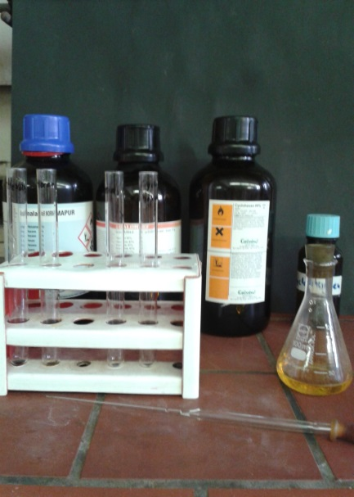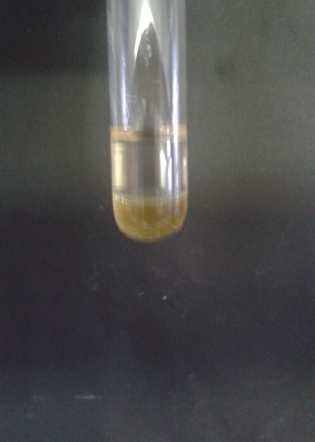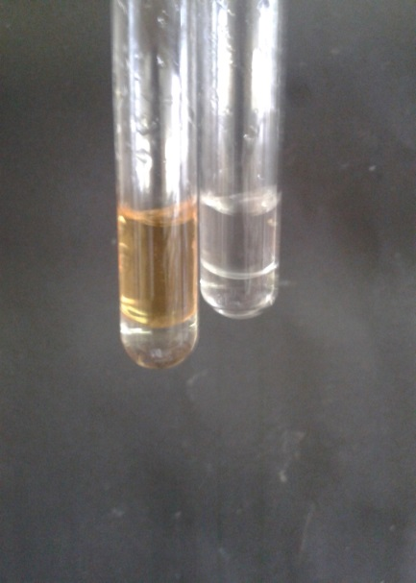

**Abb. 3:** Qualitative Nachweise von Doppelbindungen mit Bromwasser



Entsorgung: In alle Reagenzgläser wird am Ende der Reaktion Natriumthiosulfat gegeben, bist alle braunen Färbungen verschwunden sind. Danach werden die organische Phase (oben) und die wässrige Phase (unten) getrennt und die organische Phase im Sammelbehälter entsorgt und die die wässrige Phase in den Ausguss gegeben.

**Unterrichtsanschlüsse** Dieser Versuch versteht sich als Einstieg in die Alkenchemie. Gleichzeitig kann mit seiner Hilfe an bekanntes Wissen der SuS angeknüpft werden. Wenn die radikalische Substitution bereits bekannt ist, kann dieser Versuch unter Umständen zu Verständnisproblemen führen, da hier ein ähnlicher Effekt beobachtet werden kann, der jedoch auf einem vollkommen anderen Mechanismus basiert. Dies muss entweder thematisiert werden, oder der Versuch noch einmal bei völliger Dunkelheit (z.B.: mit Alufolie) durchgeführt werden. So können die Reaktivitäten von Alkanen und Alkenen unterschieden werden, da die radikalische Substitution (Alkane) nur unter Einfluss von Licht ablaufen kann. Die elektrophile Addition ist hingegen auch bei Dunkelheit möglich.